

山大蕭佛利英國公開賽逆轉奪冠 「1年奪2大滿貫」擺脫無冕王稱號

2024年7月22日

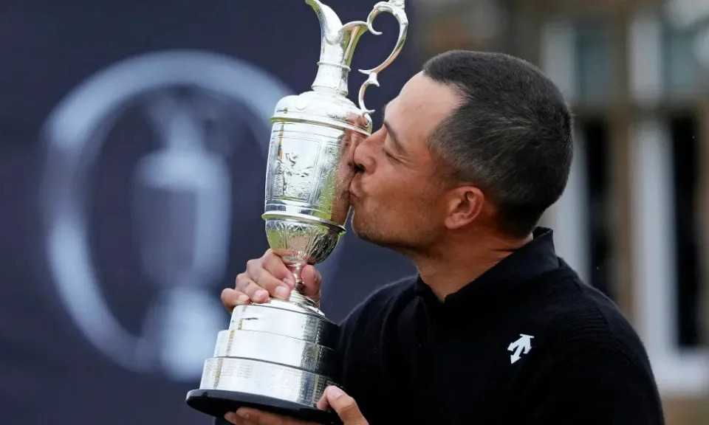
世界排名第2的美國高爾夫球手山大蕭佛利(Xander Schauffele)，繼今年5月奪下PGA錦標賽冠軍後，今天在英國公開賽的最後一輪比賽中，打出低於標準桿6桿的65桿逆轉奪冠，再次贏得了大滿貫金盃。
蕭佛利在第三回合以1桿之差落後比利霍雪爾(Billy Horschel)，與賈斯汀羅斯(Justin Rose)、羅素亨利(Russell Henley)等 6人並列第2。但第四回合蕭佛利在6、7洞連續抓鳥，後九洞再繳出4博蒂、無柏忌成績，超越在第12洞吞下柏忌的賈斯汀羅斯，最終以總桿數275（-9）桿奪冠。賈斯汀羅斯與比利霍雪爾則以2桿之差敗給蕭佛利並列第2。
今年接連在PGA錦標賽、英國公開賽奪冠，也讓蕭佛利擺脫了無冕王的稱號。蕭佛利說，能撕下「沒拿過四大賽冠軍的最佳選手」這個標籤，他感到如釋重負「我的意思是，在一年內贏得兩個大滿貫賽冠軍是夢想成真。我花了很長時間才贏得一場比賽，而現在贏得兩場比賽則是另一回事了」。
在這場勝利之後，蕭佛利也成為繼2018年的布洛克斯科普卡(Brooks Koepka)後， 再次在單一賽季奪下兩座大滿貫賽冠軍的球員。今年的英國公開賽戰況膠著，領先族群的七位選手都有能力舉起獎杯，蕭佛利則是在最後九洞抓到四隻小鳥上演逆轉秀，蕭佛利坦言：「我認為贏得第1個大賽冠軍的經驗，對我今天後9洞表現有很大的幫助。」
而蕭佛利的下一場大賽，將是代表美國出戰奧運，上屆蕭佛利在東京奧運奪下男子高爾夫項目金牌，這次帶著單季2座大滿貫冠軍的氣勢力拚奧運2連霸。

